Отчет по декаде информатики 03.04.2023-14.04.2023гг.
С 03.04.23 по 14.04.23 года в школе проходила предметная декада информатики. Предметная декада дала учащимся возможность на практике применить свои знания, независимо от уровня компьютерной грамотности, учащиеся с особой охотой участвовали во внеклассных мероприятиях.
Предметная декада была призвана решить следующие задачи:
- Расширение знаний учащихся по изучаемому предмету
- Применение знаний в нестандартных ситуациях
- Развитие логического мышления учащихся, их творческих способностей
- Воспитание стремления к непрерывному совершенствованию
- Формирование сплоченности классного коллектива, чувства солидарности, здорового соперничества
Декада проводилась согласно составленному плану.
№ п/п | Мероприятие | Классы | Дата, время | Кабинеты | Ответственный учитель
 | Видеоролик |  | В течение декады | 1 этаж телевизор | Выродова Е.В.  Майбалаева Ж.О.
 | КВН «Виртуальный марафон» | 4 классы | 03.04.2023, 13.00 | Спортзал | Букишева М.М.  Майбалаева Ж.О.
 | Открытый урок: «Разработка алгоритма» | 8 «З» | 04.04.2023., 15.40 | 224 | Галиакбарова А.А.
 | Открытый урок: «Использование электронной почты» | 4 «Л» | 05.04.2023., 12.05 | Smart | Букишева М.М.
 | Открытый урок: «Цифровые носители информации» | 5 «К» | 06.04.2023., 12.05 | 209 | Зәкенова Ж.Қ.
 | Открытый урок: «Сноски» | 6 «З» | 06.04.2023., 18.05 | 209 | Омаргалиева Н.Н.
 | Открытый урок: «Разработка алгоритма» | 7 «З» | 07.04.2023 г., 14.45 | 216 | Жеңіс С.
 | Игра-викторина «Моя цифровая грамотность» | 1 классы | 10.04.2023, 13.00 | Актовый зал | Галиакбарова А.А.  Майбалаева Ж.О.
 | Лучший 3D-рисунок «Школа-гимназия №75» | 6-7 классы | 10.04.2023, 13.00 | 209 | Омаргалиева Н.Н.
 | Игра «Crocodile IT» | 2 классы | 11.04.2023 , 13.00 | 209 | Зәкенова Ж.Қ.  Выродова Е.В.
 | Проект «3D панорамы». | 11 классы | 11.04.2023, 13.00 | Smart | Букишева М.М.
 | Олимпиада по информатике «Программирование на Python» | 7-8 классы | 12.04.2023, 13.00 | 224, 209, 216, Smart | Галиакбарова А.А.
 | Игра «Где логика?» | 3 классы | 12.04.2023, 13.00 | Актовый зал | Жеңіс С.  Омаргалиева Н.Н.
 | Лучший видеоролик «Моя жизнь» | 9-10 классы | 13.04.2023, 13.00 | 209 | Зәкенова Ж.Қ.
 | Олимпиада по информатике «Программирование на Scratch» | 4-5 классы | 14.04.2023, 13.00 | 216 | Жеңіс С.

План декады составлялся с учетом охвата всех параллелей классов, подбор мероприятий был с учетом возрастных особенностей учащихся и их реальными возможностями . Все мероприятия были призваны совершенствовать навыки по компьютерной грамотности, повысить интерес учащихся к предмету, развить творческие способности детей в различных предметных областях с использованием цифровых устройств.
В декаде приняли участие учащиеся 1-11 классов. В рамках декады были проведены внеклассные мероприятия, викторины, конкурсы, марафоны и олимпиады.
В холле школы планировалось проигрывание тематического видеоролика, однако из-за технических неполадок проигрывания не было. Отвественные учителя Выродова Е.В., Майбалаева Ж.О.
Для учащихся 4 классов Букишевой М.М. был проведён КВН «Виртуальный марафон». Итоги марафона подводили жюри в составе Камешевой З.К., Сакенова А.К., Сапарғали Ұ.М.
1 место занял - 4К
2 место - 4Е
3 место - 4Ж
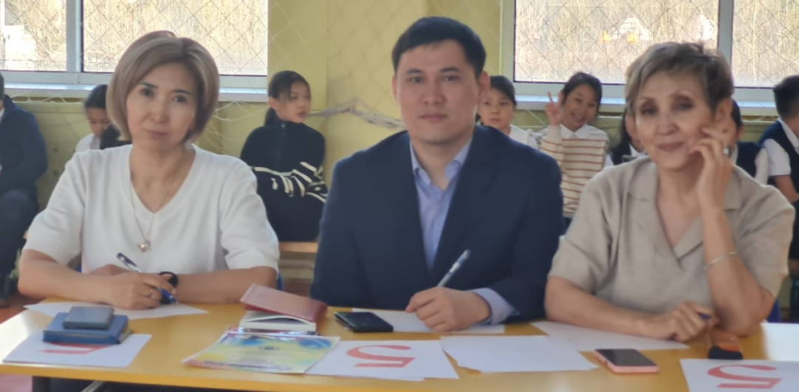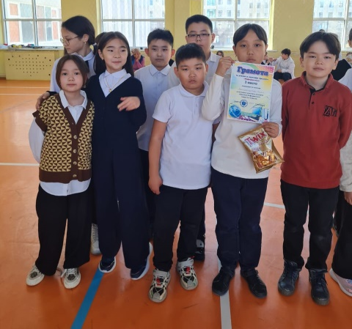

В 8 «З» классе Галиакбаровой А.А. был проведён открытый урок на тему: «Разработка алгоритма». Урок посетила зам.директора по УР Шошанова К.Ш.
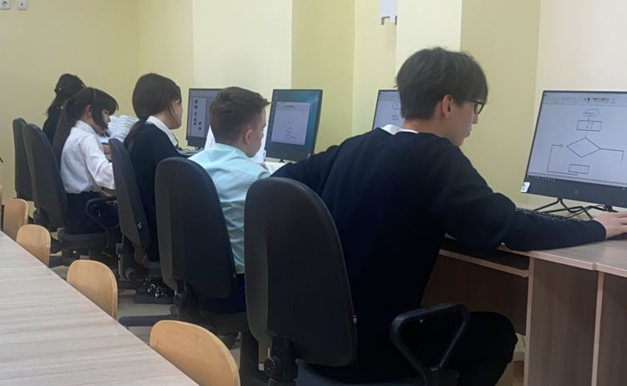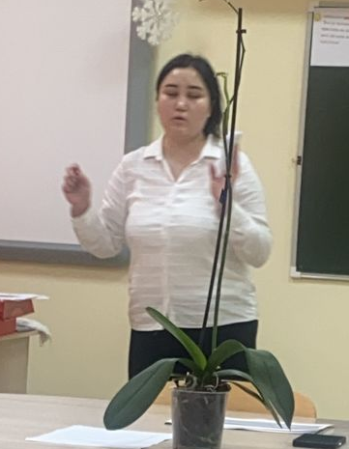
Открытый урок на тему «Использование электронной почты» в 4 «Л» классе провела Букишева М.М.
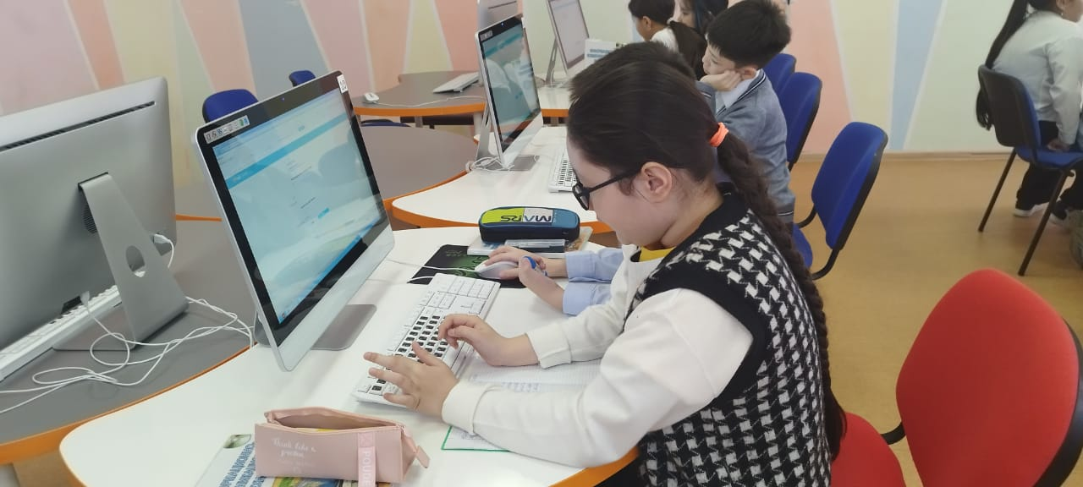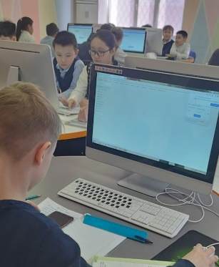

Открытый урок на тему: «Цифровые носители информации» проведен в 5 «К» классе Зәкеновой Ж.Қ. Урок прошел познавательно и интересно. Применялись методы «Остановок и препятствий», применялась анаграмма. Дети 100 % были вовлечены в учебный процесс. Урок своих целей достиг. Урок посетили зам.директора по УР и по НМР Бекишева Г.К. и Камешева З.К.
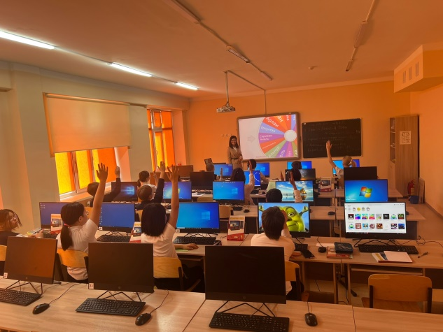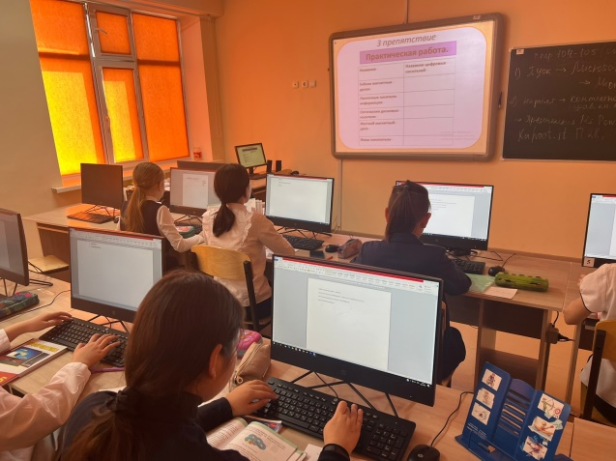
Открытый урок: «Сноски» мною был проведен в 6 «З» классе. Опрос и рефлексия были проведены с помощью ресурсов https://wordwall.net, www.kahoot.it. Последнее помогает очень ярко отразить эмоции ребят и их соревновательный дух. Урок посетила Шошанова К.Ж.
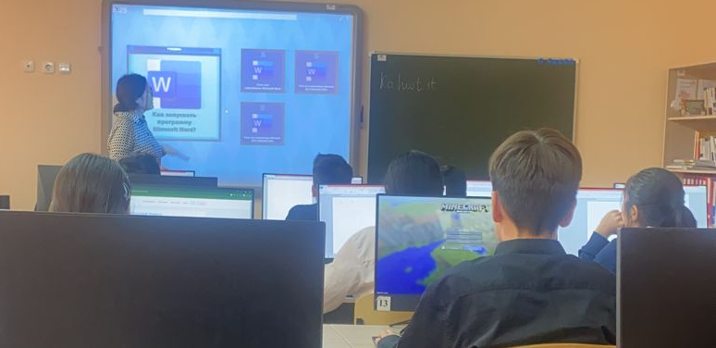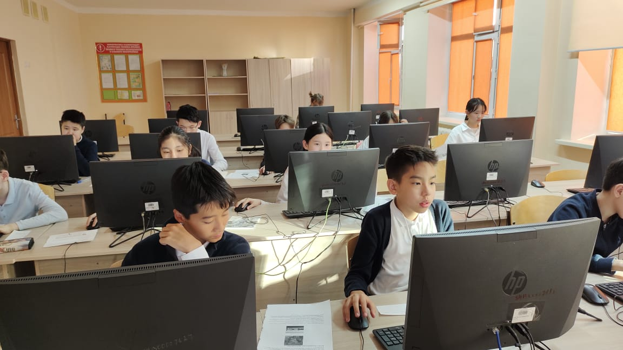
Открытый урок на тему «Разработка алгоритма» провела Жеңіс С. Учитель применила ресурс https://wordwall.net при опросе и https://learningapps.org при закреплении материала. Урок достиг своей цели.
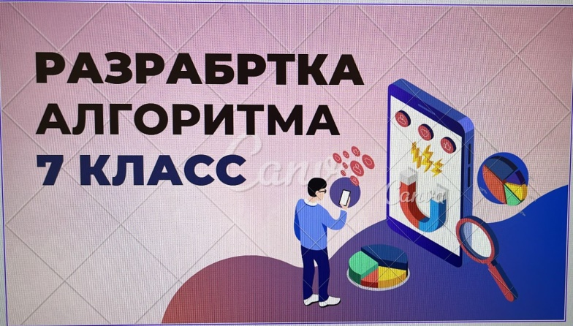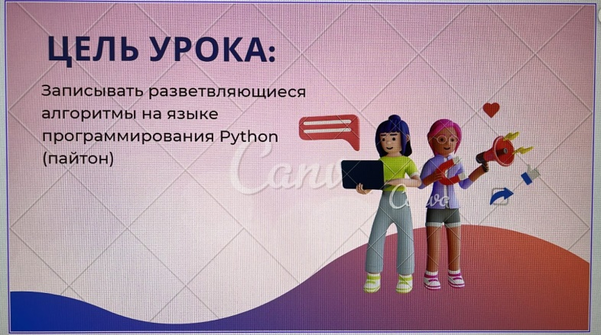
Игра-викторина «Моя цифровая грамотность» была проведена в актовом зале. Дети очень увлеклись игрой. Получили много позитивных эмоций, с радостью делились с классным руководителем.
Результат:
1 место Заманбеков Айсултан 1б
2 место Фафурдинова Жарина 1б
3 место Гутуй Никита 1з
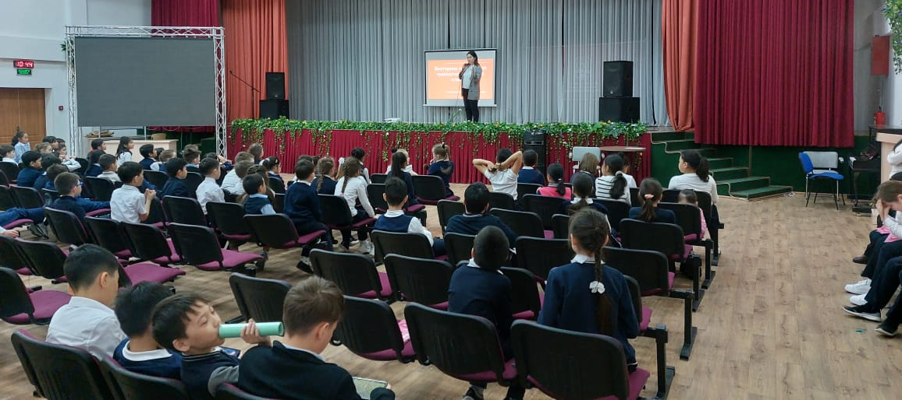

Лучший 3D-рисунок «Школа-гимназия №75» был проведен среди 6 классов. 7 классы не изъявили желания участвовать. Конкурс проведен в 209 кабинете, посредством программы SketchUp ученики создавали проект нашей школы.
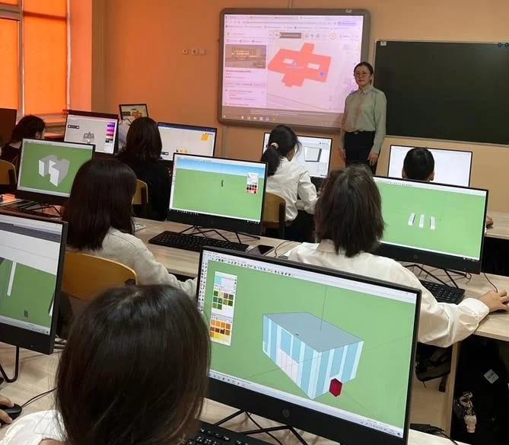
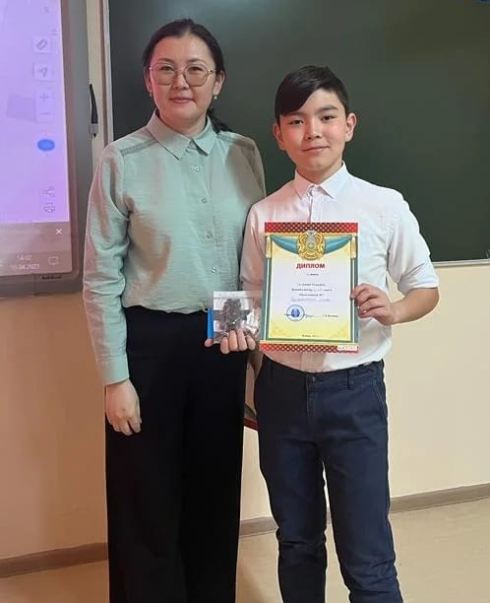

Игра «Где логика?» для 3 классов была проведена учителями Омаргалиевой Н.Н. и Жеңіс С. Были отобраны сильнейшие ученики с каждого класса. Было 9 команд. Игра прошла в 8 раундов, каждый из которых был по-своему интересен и раскрывал знания и умения ребят не только в области цифровой грамотности, но и по другим предметам.

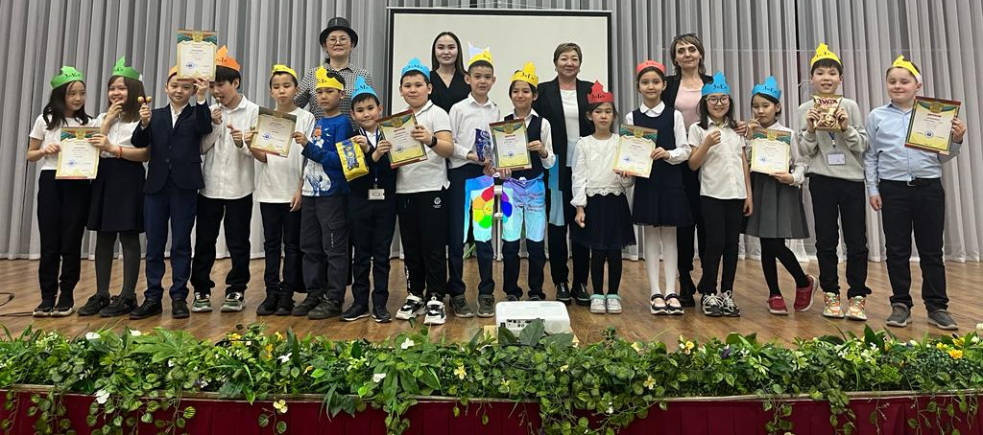

Завершающим мероприятием была олимпиада по информатике «Программирование на Scratch». Провела Жеңіс С. среди учащихся 5 классов. Задания были раснообразными, интересными, средней сложности.

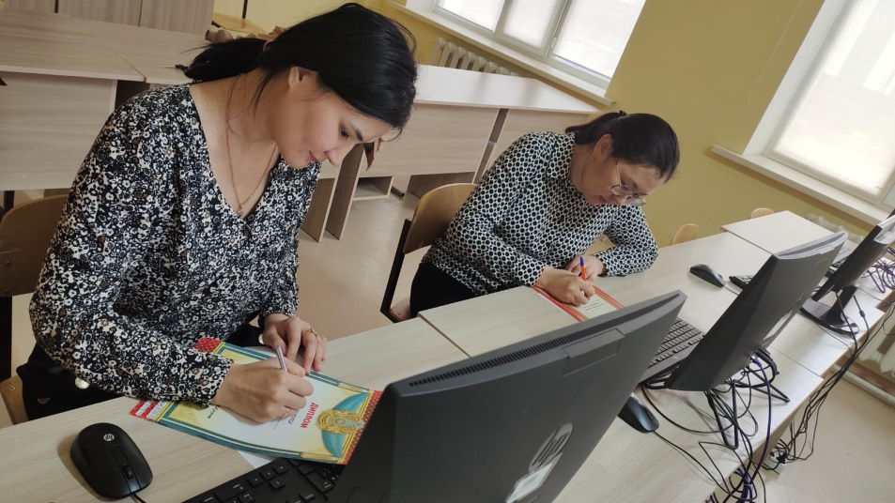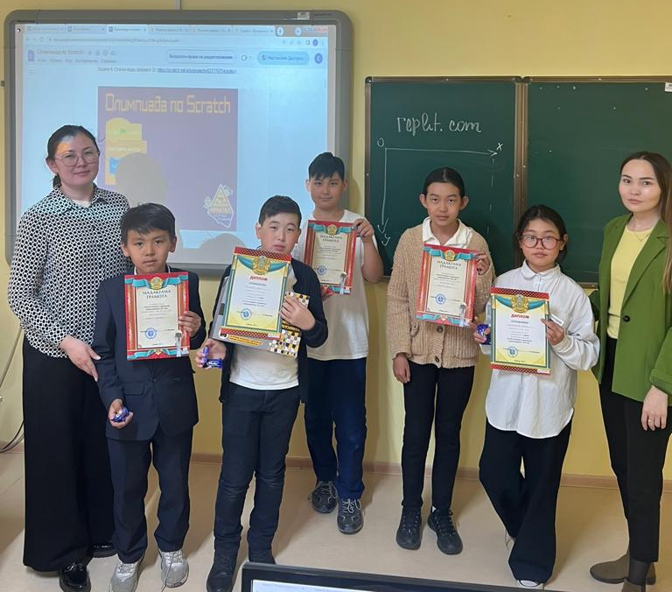
Хочется отметить, что все победители и участники конкурсов и игр были награждены дипломами и грамотами, а также памятными и сладкими призами. Спонсоры мероприятий – учителя-информатики))).

P.S К сожалению были запланированы некоторые мероприятия, которые не проводились в силу нехватки времени на подготовку и других обстоятельств. Это мероприятия: игра «Crocodile IT», конкурс проектов «3D панорамы», олимпиада по информатике «Программирование на Python».

Руководиль МО: Омаргалиева Н.Н.

